NGHIÊN CỨU VÀ ỨNG DỤNG Ô TÔ ĐIỆN VÀO GIẢNG DẠY NGÀNH CÔNG NGHỆ Ô TÔ TẠI TRƯỜNG CAO ĐẲNG LÝ TỰ TRỌNG

RESEARCH AND APPLICATION OF ELECTRIC VEHICLE IN TEACHING AUTOMOBILE TECHNOLOGY INDUSTRY AT LY TU TRONG COLLEGES

Keywords:  Practical exercise electric vehicle; electric car Tesla;electric car; automobile technolody; |  | TÓM TẮT:  Bối cảnh: Trong những năm gần đây ô tô điện phát triển rất mạnh mẽ, trở thành một xu thế tất yếu và cũng đang tạo nên một cuộc đua khốc liệt giữa các nhà sản xuất ô tô và các hãng công nghệ. Thế nhưng, thực tế ô tô điện không phải là một loại hình phương tiện mới, nó dã hình thành từ thế kỷ thứ 19 và đã hơn 100 năm lịch sử. Nhưng việc áp dụng ô tô điện vào trong giảng dạy thì hầu như các trường rất rất ít trường đào tạo. Cho nên việc nghiên cứu và ứng dụng ô tô điện vào trong giảng dạy nghành công nghệ ô tô tại trường học là rất cần thiết cho việc phát triển trong thời đại hiện nay.  Kết quả: Để nghiên cứu và ứng dụng ô tô điện vào giảng dạy nghành công nghệ ô tô tại Trường cao đẳng lý tự trọng, trong bài này với mục đích nghiên cứu hệ thống các bài tập thực hành trên mô hình xe điện Tesla thông qua việc kết nối với máy tính hoặc thiết bị thông mình Smartphone. Trên cơ sở sử dụng mô hình trên ô tô điện Tesla. Nhóm tác giả đã thiết kế các bảng mạch, jack nổi, bảng đo kiểm, lấy dữ liệu trong ô tô để phân tích, chẩn đoán nhằm xây dựng các bài thực hành để đánh giá năng lực của sinh viên, đồng thời giúp sinh viên tiếp cận được với các công nghệ hiện đại ngày càng phức tạp và đa dạng trên ô tô điện hiện nay.  Bàn luận: Mô hình ô tô điện tại Trường cao đẳng Lý Tự Trọng là tạo cơ hội và điều kiện để nhà trường tăng cường năng lực thích ứng trước bối cảnh cách mạng công nghiệp lần thứ 4 nói chung; người dạy và người học được tiếp cận kiến thức mới thực tế và theo kịp với các kiến thức mới ngoài doanh nghiệp.  ABSTRACT:  Context: In recent years, electric cars have developed very strongly, becoming an inevitable trend and also creating a fierce race between automakers and technology firms. However, the fact that electric cars are not a new type of vehicle, it has been formed since the 19th century and has more than 100 years of history. But the application of electric cars in teaching, most schools have very few training schools. Therefore, the research and application of electric cars in teaching automotive technology at schools is very necessary for development in the current era.  Results: In order to research and apply electric cars to teaching automotive technology at the College of Self-respect, in this article with the aim of studying the system of practical exercises on the Tesla electric vehicle model. by connecting to a computer or smart device Smartphone. On the basis of using the model on the Tesla electric car. The author group has designed circuit boards, floating jacks, test boards, taking data in cars for analysis and diagnosis in order to build practical exercises to assess students' ability, and at the same time help students access to increasingly complex and diverse modern technologies on electric cars today.  Discussion: The electric car model at Ly Tu Trong College is to create opportunities and conditions for the school to strengthen its adaptive capacity to the context of the 4th industrial revolution in general; teachers and learners can access new practical knowledge and keep up with new knowledge outside the enterprise.
1. Thực trạng.
Những năm gần đây, ô tô điện là một trong những công nghệ mới nhất trong lĩnh vực ô tô. Rất nhiều cơ sở giáo dục đào tạo nghề nghiệp đã bắt đầu quan tâm đầu tư lĩnh vực này. Tuy nhiên, hiện nay tài liệu phục vụ cho công tác đào tạo rất ít hoặc không có nên rất khó khăn để triển khai giảng dạy và khai thác thiết bị, phục vụ công tác dạy và học của giảng viên và sinh viên. Vì vậy, việc biên soạn hệ thống bài tập để giảng dạy ô tô điện là rất cần thiết, mở ra một hướng mới trong đào tạo ngành ô tô tại Việt Nam.
2. Nội dung thiết kế mô hình.
2.1. Mục đích và ý tưởng thiết kế:
Hiện nay việc ứng dụng công nghệ 3G, Internet để theo dõi hoặc động của các phương tiện vận tải rất phổ biến trên thế giới cũng như tại Việt Nam. Tuy nhiên việc kết nối để chẩn đoán mã lỗi của động cơ bằng hệ thống Wifi hoặc 3G còn rất mới, ưu điểm của việc chẩn đoán này sẽ giúp thu hẹp khoảng cách địa lý trong việc chẩn đoán và sửa chữa ô tô.
Đối với những dòng ô tô cao cấp, các chuyên gia tại hãng sản xuất có thể chẩn đoán lỗi hệ thống qua mạng Wifi hoặc 3G qua cổng Gateway mà không cần phải làm việc trực tiếp trên xe, giúp cho việc hỗ trợ kỹ thuật trở nên dễ dàng hơn.
Với những ý tưởng trên nhóm tác giả sẽ:
- Tạo ra thiết bị phần cứng kết nối với xe điện Tesla.
- Tạo ra công cụ thực nghiệm mô phỏng trên Matlab Simulink.
- Tạo ra phần mềm chuẩn đoán trên thiết bị di động.
- Tạo ra hệ thống bài tập phù hợp theo chủ đề.
2.2. Thiết kế phần cơ khí.
Trong phần cơ khí nhóm tác giả thiết kế gồm các tấm mica có nhiều chân ra hộp điều khiển để đo kiểm các thông số giúp cho người học dễ dàng đo kiểm bên ngoài hệ thống mà không cần vào trong ô tô để đo kiểm. Ngoài ra, trong hệ thống có sơ đồ mạch điện giúp người học có một phương pháp đo kiểm thật chính xác nhất.
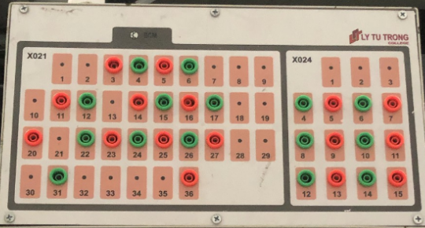
Hình 1.1: Các khối đo kiểm bên ngoài
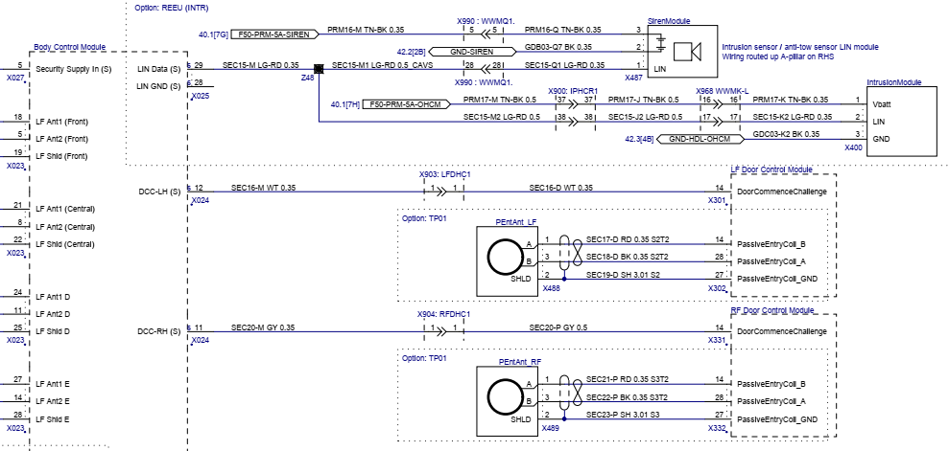
Hình 1.2: Sơ đồ mạch điện điều khiển hệ thống
2.3. Thiết kế phần điện tử.
Trong phần điện tử nhóm tác giả sẽ thực hiện mục tiêu tạo ra một Gatway để kết nối với ô tô điện Tesla, cổng Gatway sử dụng loại Raspberry Pi 3 kết hợp với các Shield CANBUS, Nguồn, 4G.
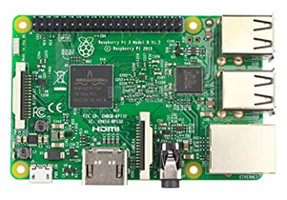
Hình 1.3: Bộ kết nối Gatway
2.4. Các thông số nhận dữ liệu trên ô tô điện.
Bảng thông số hiện các thông tin hoạt động hiện hữu của ô tô điện Tesla. Giá trị này được tính toán, phân tích dữ liệu. Đảm bảo tính khách quan và đúng đắn của giá trị.
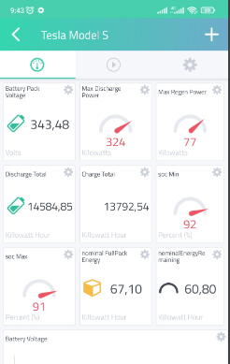
Hình 1.4: Thông số hoạt động của ô tô Tesla
2.5. Nhận dữ liệu từ ô tô điện.
Đây là dữ liệu ECU gửi đến Gateway, Gateway đang trong trạng thái Silent Mode để lắng nghe tất cả dữ liệu truyền trong mạng truyền dữ liệu của ô tô.
Với dữ liệu này, Sinh Viên sẽ được hướng dẫn phân tích, Giảng Viên có thể sử dụng cho mục đích nghiên cứu về sau.
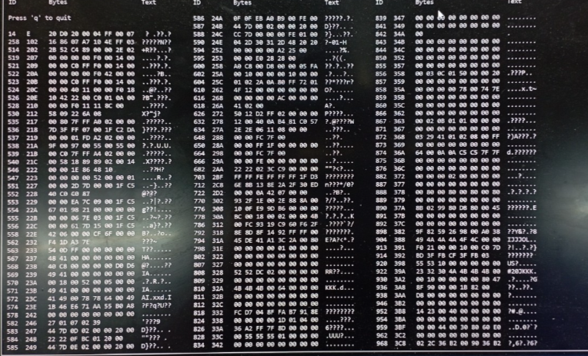
Hình 1.5: Dữ liệu nhận từ ô tô điện
2.6. Các bài tập thực hành.
Dưới đây nhóm tác giả xây dựng các bài thực hành để đánh giá năng lực của sinh viên, đồng thời giúp sinh viên tiếp cận được với các công nghệ hiện đại ngày càng phức tạp và đa dạng trên ô tô điện hiện nay.
Bài tập 1: Nhận định các hệ thống điện trên ô tô điện Tesla.
Mục tiêu: Sau khi sinh viên học xong bài này sinh viên có khả năng:
Kiến thức: Nhận định được các hệ thống điện trên ô tô Tesla. Nêu được tên gọi các bộ phận chính của các hệ thống điện trên ô tô Tesla.
Kỹ năng: Biết được vị trí các hệ thống điện trên ô tô Tesla một cách chính xác nhất.
Thái độ: Người học cáo tính tự chủ, lắng nghe, suy nghĩ một cách linh hoạt. Có tinh thần tự giác cao, hình thành kỹ năng thực hành. Có ý thức tổ chức kỉ luật, vệ sinh và an toàn lao động.
Bài tập 2: Hướng dẫn sử dụng, bảo quản PIN HV trên ô tô Tesla.
Mục tiêu: Sau khi sinh viên học xong bài này sinh viên có khả năng:
Kiến thức: Nhận định được vị trí Pin HV trên ô tô Tesla. Sử dụng Pin HV đúng kỹ thuật. Biết kiểm tra được Pin HV.
Kỹ năng: Phương pháp sạc Pin HV. Biết xác đinh các dòng sạc vào của Pin.
Thái độ: Người học có tính tự chủ, lắng nghe, suy nghĩ một cách linh hoạt. Có tính tự giác cao, hình thành kỹ năng thực hành. Có ý thức kỉ luật, vệ sinh và an toàn lao động.
Bài tập 3: Kiểm tra hộp cầu chì trên ô tô Tesla.
Mục tiêu: Sau khi sinh viên học xong bài này sinh viên có khả năng:
Kiến thức: Nhận định được vị trí của hộp cầu chì trên ô tô, vị trí các cầu chì, rờ-le thường gặp trong hộp cầu chì.
Kỹ năng: Kiểm tra được hộp cầu chì trên ô tô. Biết thay thế được các chi tiết hư hỏng trong hộp cầu chì.
Thái độ: Người học có tính tự chủ, lắng nghe, suy nghĩ một cách linh hoạt. Có tính tự giác cao, hình thành kỹ năng thực hành. Có ý thức kỉ luật, vệ sinh và an toàn lao động.
Bài tập 4: Kiểm tra hệ thống âm thanh trên ô tô Tesla.
Mục tiêu: Sau khi sinh viên học xong bài này sinh viên có khả năng:
Kiến thức: Đọc hiểu và phân tích được sơ đồ và nguyên lý làm việc hệ thống âm thanh. Xác định đúng vụ trí lắp đặt hệ thống âm thanh. Xác định đúng các chân ra của hệ thống âm thanh.
Kỹ năng: Đo kiểm được tình trạng của hệ thống âm thanh. Biết cách kiểm tra thay thế các chi tiết hư hỏng trong hệ thống.
Thái độ: Người học có tính tự chủ, lắng nghe, suy nghĩ một cách linh hoạt. Có tính tự giác cao, hình thành kỹ năng thực hành. Có ý thức kỉ luật, vệ sinh và an toàn lao động.
Bài tập 5: Nhận định về hệ thống chiếu sáng và tín hiệu trên ô tô Tesla.
Mục tiêu: Sau khi sinh viên học xong bài này sinh viên có khả năng:
Kiến thức: Đọc hiểu và phân tích được sơ đồ nguyên lý làm việc của hệ thống chiếu sáng và tín hiệu.
Kỹ năng: Sửa chữa các pan hư hỏng thường gặp của mạch chiếu sáng và tín hiệu.
Thái độ: Người học có tính tự chủ, lắng nghe, suy nghĩ một cách linh hoạt. Có tính tự giác cao, hình thành kỹ năng thực hành. Có ý thức kỉ luật, vệ sinh và an toàn lao động.
Bài tập 6: Nhận định về hệ thống điều hoà trên ô tô Tesla.
Mục tiêu: Sau khi sinh viên học xong bài này sinh viên có khả năng:
Kiến thức: Nhận định được các bộ phận cơ bản của hệ thống điều hoà. Đảm bảo an toàn cho người và thiết bị.
Kỹ năng: Biết được các vị trí lắp đặt của hệ thống điều hoà. Biết sử dụng và sửa chữa hệ thống điều hoà.
Thái độ: Người học có tính tự chủ, lắng nghe, suy nghĩ một cách linh hoạt. Có tính tự giác cao, hình thành kỹ năng thực hành. Có ý thức kỉ luật, vệ sinh và an toàn lao động.
Bài tập 7: Thao tác với dữ liệu trên ô tô Tesla.
Mục tiêu: Sau khi sinh viên học xong bài này sinh viên có khả năng:
Kiến thức: Tính toán được dữ liệu trên ô tô Tesla.
Kỹ năng: Biết phân tích được dữ liệu trên ô tô Tesla.
Thái độ: Người học có tính tự chủ, lắng nghe, suy nghĩ một cách linh hoạt. Có tính tự giác cao, hình thành kỹ năng thực hành. Có ý thức kỉ luật, vệ sinh và an toàn lao động.
Ví dụ: Cách tính phép tính OR (&).
Giả sử ta có 2 bit 0 và 1 thì:
0 or 0 = 0
1 or 1 = 1
0 or 1 = 1
1 or 0 = 1
Như vậy chỉ cần 1 trong 2 bit là 1 thì kết quả trả về sẽ là 1.
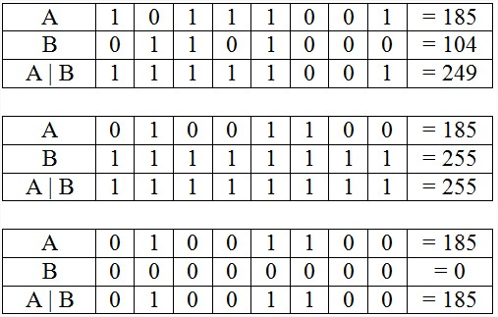
Bài tập 8: Tính toán thông số điện áp, dòng điện, công suất Pin trên ô tô Tesla.
Mục tiêu: Sau khi sinh viên học xong bài này sinh viên có khả năng:
Kiến thức: Lọc, cô lập dữ liệu cần quan sát. Tính toán dữ liệu truyền theo công thức.
Kỹ năng: Xác định dữ liệu trong frame truyền.
Thái độ: Người học có tính tự chủ, lắng nghe, suy nghĩ một cách linh hoạt. Có tính tự giác cao, hình thành kỹ năng thực hành. Có ý thức kỉ luật, vệ sinh và an toàn lao động.
Ví dụ:
Sau khi lọc được dữ liệu, hãy chắc chắn rằng thông tin trên mục Terminal hiển thị như sau:
ID: 0x102 DLC: 8
DATA : xx xx xx xx xx xx xx xx
Công thức tính toán:
- Điện áp pin: Value = (data[0] + (data[1] << 8)) / 100.0 (V).
- Dòng điện pin: Value = 1000 - (((((data[3] & 0x7F) << 8) + data[2]) << 1)) / 20.0 (A).
- Công suất pin: Value = ((data[0] + (data[1] << 8)) / 100.0)* (1000 - (((((data[3] & 0x7F) << 8) + data[2]) << 1)) / 20.0) (W).
Bài tập 9: Tính toán thông số bộ sạc
Mục tiêu: Sau khi sinh viên học xong bài này sinh viên có khả năng:
Kiến thức: Lọc, cô lập dữ liệu cần quan sát. Tính toán dữ liệu theo công thức.
Kỹ năng: Xác định dữ liệu trong frame truyền.
Thái độ: Người học có tính tự chủ, lắng nghe, suy nghĩ một cách linh hoạt. Có tính tự giác cao, hình thành kỹ năng thực hành. Có ý thức kỉ luật, vệ sinh và an toàn lao động.
Ví dụ:
Sau khi lọc được dữ liệu, hãy chắc chắn rằng thông tin trên mục Terminal hiển thị như sau:
ID: 0x222 DLC: 6
DATA : xx xx xx xx xx xx
Công thức tính toán tốc độ sạc và điện áp sạc:
- Tốc độ sạc: Value = (data[0] + (data[1] << 8)) / 100.0 (A/s)
- Điện áp sạc: Value = (data[2] + (data[3] << 8)) / 100.0 (V)
Bài tập 10: Tính toán thông số biến tần.
Mục tiêu: Sau khi sinh viên học xong bài này sinh viên có khả năng:
Kiến thức: Lọc, cô lập dữ liệu cần quan sát. Tính toán dữ liệu truyền theo công thức.
Kỹ năng: Xác định dữ liệu trong frame truyền.
Thái độ: Người học có tính tự chủ, lắng nghe, suy nghĩ một cách linh hoạt. Có tính tự giác cao, hình thành kỹ năng thực hành. Có ý thức kỉ luật, vệ sinh và an toàn lao động.
Ví dụ:
Sau khi lọc được dữ liệu, hãy chắc chắn rằng thông tin trên mục Terminal hiển thị như sau:
ID: 0x210 DLC: 7
DATA : xx xx xx xx xx xx xx
Tính toán:
- Dòng điện hoạt động: Value = data[4] (A)
- Điện áp hiện tại: Value = data[5]/10 (V)
- Nhiệt độ bộ tản nhiệt: Value = ((data[2] - (2 * (data[2] & 0x80))) * 0.5) + 40 (ºC)
- Công suất đầu vào: Value = data[3] * 16 (W)
- Công suất đầu ra: Value = data[4] * data[5] / 10.0 (W).
Ngoài ra, kết quả nhận được từ dữ liệu truyền trên ô tô điện Tesla, nhóm tác giả còn đang nghiên cứu thêm tuổi thọ của Pin trong quá trình hoạt động.
2.7. Đánh giá chung.
Mô hình đáp ứng được mục tiêu đã đặt ra bao gồm:
- Khả năng truyền thông giữa Gateway và xe không gặp vấn đề mất, sai dữ liệu.
- Truyền thông từ Gateway lên hệ thống Cloud ổn định.
- Sinh viên có thể quan sát dữ liệu và thực hành những bài tập mà không cần phải cắm khá nhiều máy móc phức tạp vào xe.
- Nhiều sinh viên có thể thực tập cùng lúc, không phải đợi từng nhóm hoặc từng cá nhân thực tập như các mô hình truyền thống.
- Ngoài ra, mô hình còn là nguồn tham khảo để nghiên cứu các mạng truyền thông về sau.
- Sinh viên rèn luyện kỹ năng phân tích dữ liệu và hiểu chuẩn truyền thông trong xe.
- Có thể sử dụng để học trực tuyến bằng dữ liệu giả lập mà không cần phải đến mô hình, ứng dụng được ngay cho dạy học trực tuyến.
3. Kết luận.
3.1. Tính mới.
Thiết kế hệ thống bài tập thực hành trên ô tô điện Tesla là một hệ thống bài thực hành rất mới, hiện nay rất ít cơ sở giáo dục nghề nghiệp chuyên ngành ô tô đào tạo lĩnh vực này. Vì vậy, việc trang bị và giảng dạy các hệ thống này sẽ giúp sinh viên tiếp cận được với các công nghệ hiện đại ngày càng phức tạp và đa dạng trên ô tô điện.
3.2. Tính khoa học.
- Nội dung bài viết xuất phát từ thực trạng nhà trường, trên cơ sở nhiệm vụ của công tác, kinh nghiệm kiến thức của bản thân về lĩnh vực chuyên môn đã nghiên cứu về ô tô điện;
- Việc thiết kế hệ thống bài tập thực hành đảm bảo sự khoa học về nội dung kiến thức, sư phạm cho quá trình giảng dạy, học tập của sinh viên tại khoa Động lực.
3.3. Tính ứng dụng thực tiễn
- Ứng dụng giảng dạy ô tô điện tại Khoa động lực trường Lý Tự Trọng TP.HCM;
- Sinh viên dễ dàng hiểu được cơ chế hoạt động của ccá hệ thống trên ô tô điện;
- Tạo được một phần mềm tạo pan cho sinh viên ứng dụng công nghệ 4.0;
- Áp dụng được các môn học có liên quan đến hệ thống điện và truyền thông trên ô tô như thực hành điện 1,2, hệ thống điện – điện tử trên ô tô;
- Áp dụng chính thức cho các khoá 20C1-CNÔ (hệ Cao đẳng), 21C1-CNÔ (hệ Cao đẳng).
3.4. Hiệu quả mang lại:
- Hệ thống bài tập trên được sử dụng để giảng dạy các môn lý thuyết và thực hành như: Kỹ thuật điện điện tử, hệ thống điện và điện tử, thực hành môn học thực hành điện ô tô 1, Thực hành điện ô tô 2;
- Sinh viên có thể quan sát dữ liệu và thực hành những bài tập mà không cần phải cắm khá nhiều máy móc phức tạp vào mô hình;
- Sinh viên có thể thực tập theo đúng quy trình sẽ không gây hư hao thiết bị và mô hình;
- Ngoài ra, mô hình còn là nguồn tham khảo để nghiên cứu các hệ thống khác sau này;
- Sinh viên rèn luyện kỹ năng phân tích dữ liệu và đọc sơ đồ mạch điện trên ô tô;

Tài liệu tham khảo.
“Demand for electric cars is booming, with sales expected to leap 35% this year after a record-breaking 2022 - News". IEA. Retrieved 17 June 2023.
"Reducing Pollution with Electric Vehicles". www.energy.gov. Archived from the original on 12 May 2018. Retrieved 12 May 2018.
"Reducing Pollution with Electric Vehicles". www.energy.gov. Archived from the original on 12 May 2018. Retrieved 12 May 2018.
"How to charge your electric car at home". Autocar. Retrieved 1 September 2021.
"DC Fast Charging Explained". EV Safe Charge. Retrieved 1 September 2021.
"PD CLC/TS 50717 Technical Requirements for Current Collectors for ground-level feeding system on road vehicles in operation", The British Standards Institution, 2022, archived from the original on 2 January 2023, retrieved 2 January 2023.
"PD CLC/TS 50717 Technical Requirements for Current Collectors for ground-level feeding system on road vehicles in operation", The British Standards Institution, 2022, archived from the original on 2 January 2023, retrieved 2 January 2023.
"What happens to old electric car batteries? | National Grid Group". www.nationalgrid.com. Retrieved 10 August 2021.
Kane, Mark (8 May 2020). "Nissan Electric Car Sales May Already Exceed 500,000". InsideEVs.com. Retrieved 23 May 2020.
Kang/CnEVPost, Lei (3 January 2023). "BYD Dec sales breakdown: Song 70,079 units, Han 29,468 units". CnEVPost. Retrieved 3 January 2023.
Pontes, José (7 February 2023). "World EV Sales Report — Tesla Model Y Wins 1st Best Seller Title In Record Year". CleanTechnica. Retrieved.
"Charging Infrastructure for Electric Vehicles (EV)" (PDF). Government of India Ministry of Power.
"BMW plans 12 all-electric models by 2025". Green Car Reports. Archived from the original on 23 April 2019. Retrieved 17 June 2019.
"BMW plans 12 all-electric models by 2025". Green Car Reports. Archived from the original on 23 April 2019. Retrieved 17 June 2019.
https://www.troublecodes.net/tesla/
https://epc.tesla.com/#/catalog.

